新 书 推 荐

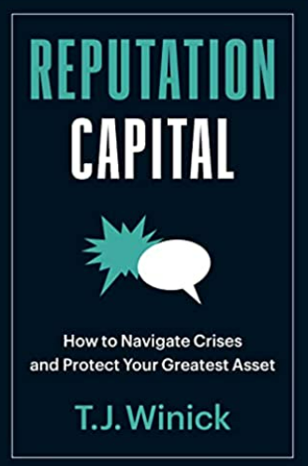
中文书名：《声誉资本：如何应对危机并保护你最重要的资产》
英文书名：Reputation Capital: How to Navigate Crises and Protect your Greatest Asset
作 者：T. J. Winick
出 版 社：Berrett-Koehler Publishers
代理公司：ANA/ Susan Xia
页 数：240页
出版时间：2022年9月
代理地区：中国大陆、台湾
审读资料：电子稿
类 型：经管

内容简介：

一位长期从事新闻工作的美国广播公司新闻记者和商业传播专家告诉我们，面对丑闻不去试图否认，而是做出诚实和真实的回应，才能够最终对品牌有益。

在二十年的电视记者生涯中，T. J. 温尼克报道过许多丑闻，包括英国石油公司漏油事件、宾夕法尼亚州立大学橄榄球丑闻、天主教牧师猥亵丑闻以及2009-2010年的丰田召回事件。他看到，组织在危机管理中犯的最大错误是试图通过拒绝道歉、拒绝评论或进行攻击来 “让它消失”——总是在尝试转移公众的注意力。

相反，温尼克主张以透明、诚恳、真实和能引发共情的方式进行富有道德的沟通。如果处理得当，你对待违反标准的恶劣行为的方式可以增加你的声誉资本。它可以提醒人们，你的标准是什么，以及你对这些标准的信念有多强烈。

凭借他对媒体运作方式的深入了解，温尼克谈到了应对丑闻的各个方面。他提出了“危机十诫”——普遍适用的该做和不该做的事情。他还给出了实用的建议，包括你应该和谁交谈，何时交谈，该由谁发言，如何组建一个危机公关团队，你应该在传达信息时使用什么语气，如何与媒体合作，等等。

作者简介：


T. J. 温尼克（T. J. Winick）是“问题管理小组”（Issues Management Group）的高级副总裁，这是一家总部设在波士顿的获奖公共关系和数字营销机构。在加入该机构之前，温尼克是美国广播公司新闻频道的记者和主播，在此期间，他在包括《一号新闻》（NewsOne）、《午夜连线》（Nightline）、《世界即时新闻》（World News Now）和《早安美国》（Good Morning America）等平台上进行报道。他还曾在匹兹堡和波士顿等主要市场担任过十年的地方新闻记者。他写的关于危机公关的文章曾出现在一些行业资料上，包括《公关周刊》（PR Week）、《公关新闻》（PRNews）、《奥德怀尔》（O'Dwyer's）和《斗牛犬记者》（Bulldog Reporter）。

谢谢您的阅读！
请将反馈信息发至：夏蕊（Susan Xia）
安德鲁·纳伯格联合国际有限公司北京代表处
北京市海淀区中关村大街甲59号中国人民大学文化大厦1705室
邮编：100872
电话：010-82504406
传真：010-82504200
Email：susan@nurnberg.com.cn
网址：http://www.nurnberg.com.cn
微博：http://weibo.com/nurnberg
豆瓣小站：http://site.douban.com/110577/

